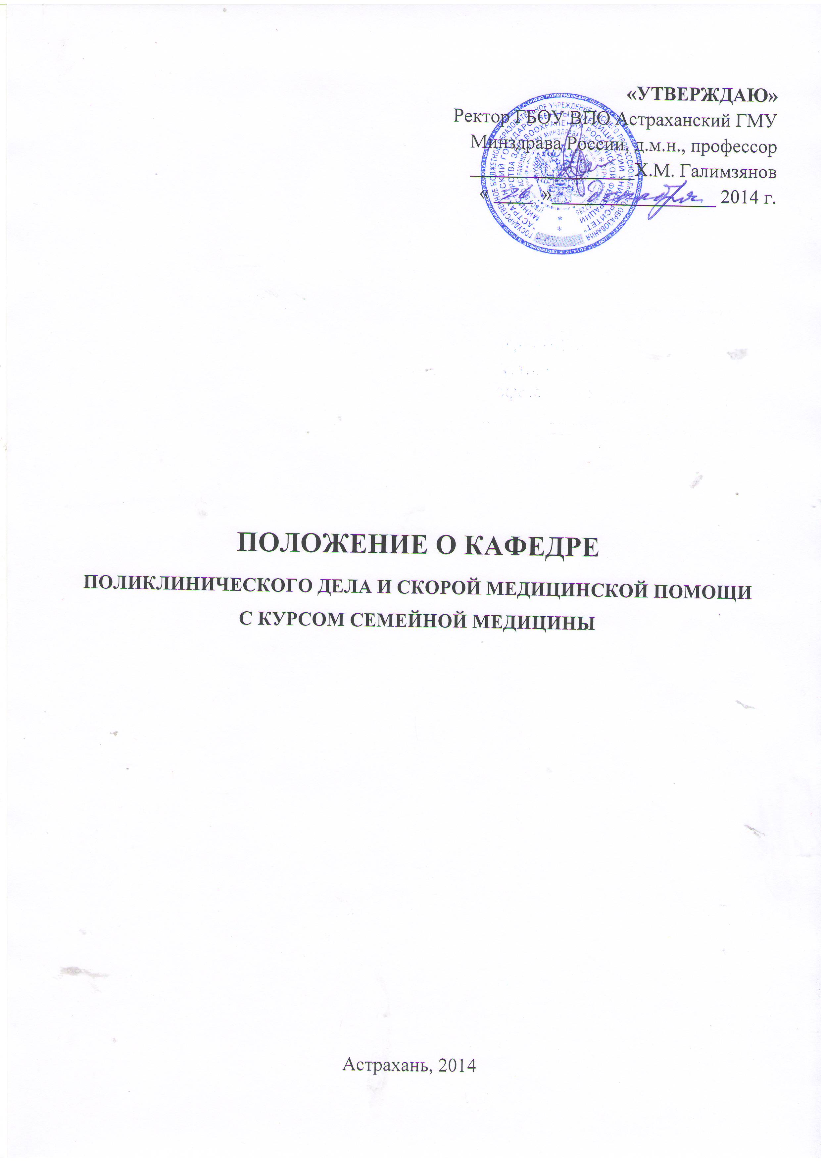

1. Общие положения

1.1. Кафедра поликлинического дела и скорой медицинской помощи с курсом семейной медицины является учебно-научным структурным подразделением ГБОУ ВПО Астраханского ГМУ Минздрава России (далее Университета), обеспечивающим проведение учебной, научной, воспитательной и методической работы в области оказания доврачебной и врачебной медицинской помощи при оказании первичной медико-санитарной помощи и специализированной медицинской помощи в рамках дипломной и последипломной подготовки.
1.2. Кафедра подчиняется ректору Университета и декану лечебного факультета, в состав которого входит.
1.3. Кафедра руководствуется в своей деятельности действующим законодательством Российской Федерации в области образования, нормативно-правовыми актами Министерств образования и науки, здравоохранения Российской Федерации, Уставом Университета, правилами внутреннего трудового распорядка, приказами и распоряжениями декана или ректора, Ученого совета, настоящим положением.
1.4. Настоящее Положение разработано в соответствии Основными законодательными документами: Федеральным законом "Об образовании" Российской Федерации от 29.12.2012 года № 273-ФЗ, Федеральным законом от 29.12.2012 г. № 323-ФЗ «Об основах охраны здоровья граждан в Российской Федерации», Федеральным законом от 02.07.2013 г. № 185-ФЗ "О внесении изменений в отдельные законодательные акты Российской Федерации и признании утратившим силу законодательных актов (отдельных положений законодательных актов) Российской Федерации в связи с принятием Федерального закона «Об образовании в Российской Федерации», Приказом Минздрава России от 22.08.2013 № 585 н «Об утверждении Порядка участия обучающихся по основным профессиональным образовательным программам и дополнительным образовательным программам в оказании медицинской помощи гражданам и в фармацевтической деятельности», ФЗ от 27.02.2010 г. № 198 – ФЗ (ред. От 02.07.2013 г.) «О внесении изменений в Федеральный закон «О высшем и послевузовском профессиональном образовании», ФЗ от 12.11.2012 г. № 185-ФЗ (ред. от 29.12.2012 г.) «О внесении изменений в статью 13.1 ФЗ «О правовом положении иностранных граждан в РФ», ФЗ от 29.12.2010 № 439-ФЗ «О внесении изменений в статьи 52.5 и 55 Закона Российской Федерации «Об образовании», ФЗ от 03.06.2009 № 104-ФЗ (ред. от 10.11.2009)» О внесении изменений в кодекс Российской Федерации об административных правонарушениях в области образования и статью 12 Закона Российской Федерации «Об образовании», Приказом Минздравсоцразвития РФ от 23.04.2009г. № 210н (ред. от 09.02.2011) «О номенклатуре специальностей специалистов с высшим и послевузовским медицинским и фармацевтическим образованием в сфере здравоохранения Российской Федерации», Приложения к приказу Минздравсоцразвития РФ от 07.07.2009 г. № 415 «Квалификационные требования к специалистам с высшим и послевузовским медицинским и фармацевтическим образованием в сфере здравоохранения», Приказ Минобрнауки России от 01.07.2013 г. № 499, Приказа Минздрава России от 03.08.2012 г. № 66н «Об утверждении Порядка и сроков совершенствования медицинскими работниками и фармацевтическими работниками профессиональных знаний и навыков путем обучения по дополнительным профессиональным образовательным программам в образовательных и научных организациях», Типовым положением об образовательном учреждении высшего профессионального образования (высшем учебном заведении) Российской Федерации (приказ Минобразования РФ от 26.04.2001 № 1870), Уставом Университета и другими законодательными и правовыми актами, регламентирующими учебную деятельность высших учебных заведений.

2. Состав и структура кафедры

2.1. Кафедра, выполняет учебную и методическую работу в области оказания доврачебной и врачебной медицинской помощи при оказании первичной медико-санитарной помощи и специализированной медицинской помощи в рамках дипломной и последипломной подготовки.
2.2. Кафедру возглавляет заведующий кафедрой, избираемый Ученым Советом и утверждается в должности приказом ректора Университета. Процедура выборов заведующего кафедрой определяется положением о процедуре выборов заведующего кафедрой, принимаемым Ученым советом Университета.
2.3. Заведующий кафедрой осуществляет организацию и руководство всеми направлениями деятельности кафедры. Заведующий кафедрой несет полную ответственность за качество и своевременность выполнения возложенных настоящим Положением на кафедру задач, реализацию плана работы кафедры по всем направлениям деятельности.
2.4. На кафедре предусматриваются должности профессорско-преподавательского состава (ППС) и учебно-вспомогательного персонала. К профессорско-преподавательским относятся должности заведующего кафедрой, профессора, доцента, ассистента.
К учебно-вспомогательному персоналу кафедры относятся старший лаборант, лаборант.
2.5. Старший лаборант обеспечивает техническое и информационное обслуживание по дисциплинам кафедры и подчиняется заведующему кафедрой.
Старший лаборант является материально - ответственным лицом и несет полную материальную ответственность за сохранность и правильное использование аудио, видео техники, оборудования, инвентаря и другого имущества кафедры.
В своей работе старший лаборант руководствуется действующим Уставом Университета, приказами ректора Университета, решениями кафедры и распоряжениями заведующего кафедрой.
В период отсутствия старшего лаборанта его обязанности возлагаются на лаборанта кафедры.
2.6. Лаборант осуществляет непосредственное техническое и информационное обслуживание учебного процесса по дисциплинам кафедры.
2.7. Комплектование кафедры педагогическими кадрами осуществляется в соответствии с «Положением о порядке замещения должностей научно-педагогических работников в высшем учебном заведении Российской Федерации» (приказ Минобразования РФ от 26.11.2002 № 4114) по трудовому договору с предварительным прохождением конкурсного отбора.
2.8. Права и обязанности заведующего кафедрой и всех ее сотрудников определяются условиями заключенных с ними трудовых договоров и должностными инструкциями, утверждаемыми ректором Университета.
2.9. Состав ППС кафедры включает в себя лиц, работающих на постоянной основе (штатные сотрудники) и по совместительству.

3. Основные задачи кафедры

3.1. Кафедра является структурным подразделением Университета, которой поручается выполнение соответствующей ее профилю учебной, методической, научной работы, а также воспитательной работы в их неразрывном единстве.
3.2. Главной задачей кафедры является организация и осуществление учебно-воспитательной работы по подготовке специалистов высокой профессиональной квалификации, воспитательной работы среди обучающихся, преподавателей, сотрудников, научных исследований по профилю кафедры, подготовка научно-педагогических кадров и повышение их квалификации.
3.3. Кафедра обеспечивает преподавание дисциплин «Поликлиническая терапия», «Поликлиническая хирургия», «Дифференциальная диагностика и фармакотерапия неотложных состояний в кардиологии» «Дифференциальная диагностика и оказание неотложной помощи на догоспитальном этапе», «Скорая медицинская помощь», «Общая врачебная практика (семейная медицина)», предусмотренных Государственными образовательными стандартами и учебными планами подготовки дипломированных специалистов, по направлениям и специальностям в соответствии с выданной Университетом лицензией на образовательную деятельность, а также дисциплин и курсов по профилю кафедры, включенных в программы и учебные планы послевузовского образования, разработку и совершенствование их методического обеспечения, внедрение в учебный процесс современных педагогических технологий.

4. Основные направления деятельности и функции кафедры

4.1. Содержание деятельности кафедры находит свое отражение в плане работы кафедры, который составляется на каждый учебный год, и включает проведение учебной, учебно-методической, научно-исследовательской работы, а также воспитательной работы с обучающимися и повышение профессиональной квалификации преподавателей кафедры.

4.2. В области учебной работы:
- создание условий для удовлетворения потребностей обучающихся в повышении уровня профессиональных и культурных знаний;
- чтение лекций и ведение занятий с заполнением журнала посещаемости и успеваемости преподавателями кафедры;
  - изучение, обобщение и распространение опыта работы лучших преподавателей;
  - оказание методической помощи начинающим преподавателям в овладении педагогическим мастерством;
  - проведение и обсуждение на кафедре взаимопосещений учебных занятий;
  - повышение квалификации научно-педагогического состава кафедры;
  - организация и проведение по дисциплинам кафедры всех видов учебных занятий, предусмотренных учебным планом и графиком учебного процесса;
- обеспечение высокого теоретического и методического уровня преподавания дисциплин путем применения традиционных и внедрения новых технологий обучения;
- использование различных форм контроля учебной деятельности обучающихся и анализ результатов текущего контроля и промежуточной аттестации обучающихся;
- руководство самостоятельной работой обучающихся; назначение консультаций, утверждение графика консультаций заведующим кафедрой и размещение его на доске объявлений кафедры;
- обеспечение подготовки обучающихся к итоговой государственной аттестации;
- разработка и представление на утверждение в установленном порядке учебных и рабочих программ по дисциплинам кафедры в соответствии с требованиями государственных образовательных стандартов специальностей, по которым осуществляется подготовка в Университете;
- определение объема учебной нагрузки преподавателей кафедры, контроль выполнения индивидуальных планов;

- привлечение к учебному процессу руководителей и специалистов практиков, а также ведущих ученых других вузов;
- установление связи с выпускниками академии, участие в профориентационной работе.

4.3. В области методической работы:
- повышение качества методического обеспечения учебного процесса;
- подготовка необходимых для учебного процесса учебно-методических материалов: рабочих программ учебных курсов, методических пособий, указаний и рекомендаций, материалов для проведения текущего контроля и промежуточной аттестации обучающихся, самостоятельной и индивидуальной работы обучающихся, по выполнению курсовых и дипломных работ;
- подготовка учебников, учебных пособий, учебно-методических комплексов, курсов лекций и других руководств и наглядных пособий для обучающихся;
- участие в работе учебно-методических объединений по специальностям кафедры; осуществление в установленном порядке сотрудничества с кафедрами других вузов по учебной, учебно-методической и научно-исследовательской работе;
- подготовка и разработка методического обеспечения практики обучающихся, организация контроля за ее прохождением;
- проведение работы по расширению связей кафедры с производственными, научными и учебными организациями.

4.4. В области научной работы:
- организация и проведение научно-исследовательской работы, научных исследований и внедрение результатов в практическую деятельность и учебный процесс;
- проведение пропаганды научных знаний путем участия профессорско-преподавательского состава и сотрудников кафедры в работе семинаров, конференций, симпозиумов, выступлений перед коллективами в организациях и учреждениях;
- рецензирование научных работ членов кафедры, соискателей извне, написание заключения для опубликования научно-исследовательских работ;
- рецензирование представленных к защите диссертаций, выполненных вне кафедры и присланных на отзыв в Университет как в ведущую организацию по соответствующей научной специальности;
- ведение научно-исследовательской работы с обучающимися;
4.5. В области воспитательной работы:
- организация и проведение мероприятий по воспитательной работе обучающихся.

5. Права и обязанности кафедры

5.1. Кафедра и ее коллектив имеют право:
- представлять руководству факультета и Университета предложения о внесении изменений в штатное расписание, приеме, увольнениях и перемещениях сотрудников кафедры, их поощрении и наказании;
- составлять рабочие учебные планы и рабочие программы дисциплин с учетом требований типовых учебных планов, квалификационных характеристик, представлять их на рассмотрение центральной методической комиссии и Ученого совета факультета;
- входить с представлением в учебный отдел об отчислении неуспевающих, ходатайствовать о поощрении особо отличившихся обучающихся, преподавателей и сотрудников;
- проводить анализ содержания и качества преподавания всех дисциплин специальностей совместно с заинтересованными кафедрами и преподавателями, разрабатывать предложения по повышению заинтересованности обучающихся в учебе, их стремления к получению знаний, умений и навыков;
- участвовать в разработке и согласовании проектов инструкций, положений и других внутренних нормативных документов по вопросам деятельности кафедры, факультета;
- привлекать по согласованию с руководством факультета сотрудников других подразделений и сторонних организаций к участию в работе кафедры;
- представлять факультет во внешних организациях по вопросам деятельности кафедры.
5.2. Сотрудники кафедры имеют другие права, предусмотренные трудовым законодательством РФ и Уставом Университета.

5.3. Сотрудники кафедры обязаны:
- иметь полное представление о требованиях ФГОС ВПО к уровню подготовки выпускника по составу знаний, умений и навыков по профилю направления (специальности) или учебной дисциплины, обеспечиваемой кафедрой;
- обеспечивать высокую эффективность всех направлений своей деятельности;
- не допускать нарушений Правил внутреннего трудового распорядка;

5.4. Сотрудники кафедры обязаны: соблюдать трудовую дисциплину; выполнять должностные обязанности, индивидуальные планы работы, поручения заведующего кафедрой; участвовать в общих мероприятиях кафедры, факультета, Университета.

5.5. Кафедра несет ответственность за качество подготовки специалистов. Выпускающая кафедра (вместе с деканом) осуществляет разработку учебного плана и учебных программ подготовки специалистов по профилю выпускающей кафедры; принимает участие в повышении квалификации и переподготовке кадров по профилю кафедры.

6. Права и обязанности заведующего кафедрой

6.1. Заведующим кафедрой избирается Ученым советом и утверждается ректором.
6.2. Заведующий кафедрой лично отвечает за соответствие программ учебных курсов, созданных сотрудниками кафедры, названию и профилю данной кафедры.
6.3. На заведующего кафедрой возлагается:
6.3.1. В области учебной работы:
- организация подготовки и реализации учебных планов и учебных программ, контроль качества их выполнения;
- определение объема нагрузки по кафедре на учебный год, распределение ее между преподавателями кафедры и контроль ее выполнения;
- осуществление контроля за учебным процессом, использованием технических средств и технологий обучения;
- управление формированием штатного состава кафедры;
- разработка планов работы кафедры, организация обсуждения индивидуальных планов работы преподавателей кафедры и контроль их исполнения;
- развитие межкафедральных связей, согласование со смежными кафедрами рабочих программ, организация обмена опытом работы преподавателей;
- организация на кафедре работы по привлечению к учебному процессу руководителей и специалистов-практиков, а также ведущих ученых других вузов;
- организация проведения индивидуальной и самостоятельной работы среди обучающихся;
- организация и контроль проведения различных научных и воспитательных мероприятий;

6.3.2. В области методической работы:
- осуществление планирования издания учебной и методической литературы, контроль полноты методического обеспечения по дисциплинам кафедры;
- организация и осуществление рецензирования монографий, учебников, учебных пособий, диссертаций, авторефератов.
6.3.3. В области научной работы:
- контроль выполнения научно-исследовательских работ, качество их выполнения, использование их результатов для совершенствования учебного процесса;
- разработка научной концепции кафедры, определение ее места и роли в комплексных исследованиях;
- организация работы научного студенческого общества по профилю кафедры.
6.3.4. В области воспитательной работы:
- организация проведения мероприятий по воспитательной работе.
6.3.5. В области организационной работы кафедры:
- проведение заседаний кафедры по всем видам деятельности кафедры;
- своевременное представление отчетов по вопросам проведения на кафедре учебной, учебно-методической, научно-исследовательской и воспитательной работы;
- участие в работе Ученого совета Университета, Центральной проблемной комиссии, Совета факультета.
6.4. В пределах своих полномочий заведующий кафедрой издает распоряжения по кафедре, обязательные для всех ее преподавателей, сотрудников, обучающихся.

7. Организация деятельности и документация кафедры

7.1. Основные виды деятельности кафедры обсуждаются на заседаниях кафедры.
7.2. Заседания кафедры проводятся один раз в месяц в соответствии с годовым планом работы в установленные сроки. Внеочередные заседания могут проводиться по мере необходимости.
7.3. Предложения по повестке дня заседания кафедры могут вноситься любым сотрудником кафедры. Решением большинства сотрудников повестка дня может быть изменена, дополнена. В нее могут быть включены вопросы, не требующие предварительной подготовки. По предложению заведующего кафедрой утверждается регламент обсуждения принятых к рассмотрению вопросов.
7.4. В заседаниях кафедры участвует весь состав кафедры.
7.5. Голосование осуществляется всеми присутствующими на заседании членами кафедры. В голосовании по вопросам рекомендации на должность профессорско-преподавательского состава принимают участие штатные преподаватели. По отдельным вопросам кафедры определяется форма голосования –

